**Міністерство освіти і науки, МОЛОДІ І СПОРТУ України**

**Національний технічний університет України**

**«Київський політехнічний інститут»**

**Кафедра конструювання КЕОА**

**ЗВІТ**

з лабораторної роботи №2  
Сортування

Виконала:

студентка гр. ДК-62

Куфаєва Олександра

Перевірив:

ст. викладач

Губар В.Г.

Київ – 2017

**Тема роботи:** алгоритми сортування

**Мета роботи:** ознайомлення з алгоритмами сортування

**Завдання:**

* Ознайомлення з простими алгоритмами сортування: бульбашки, вибору, вставки

* Визначити складність кожного з алгоритмів сортування та від чого залежить складність

* Практично визначити час сортування, що затрачений кожним з алгоритмів для сортування масиву

Блок-схеми:

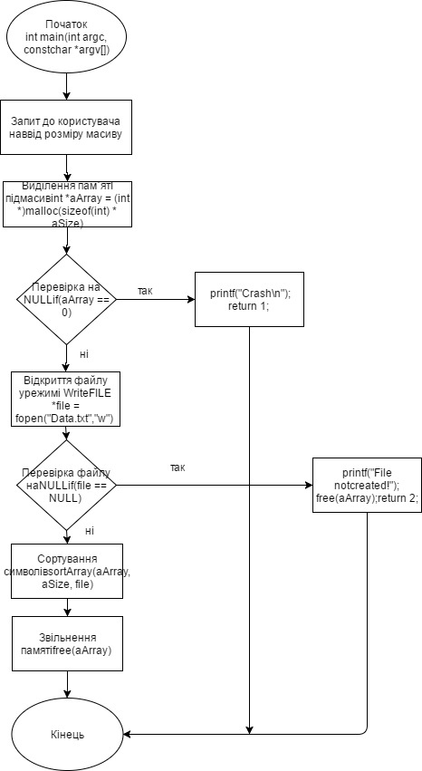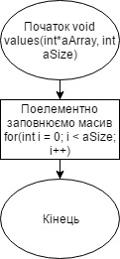

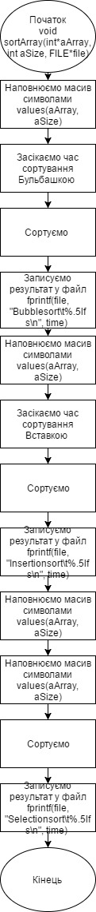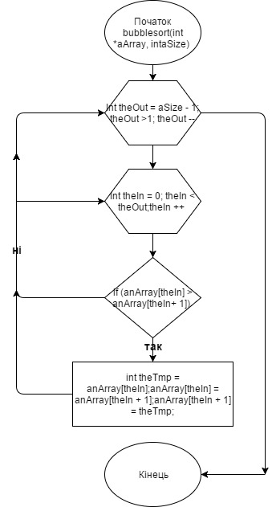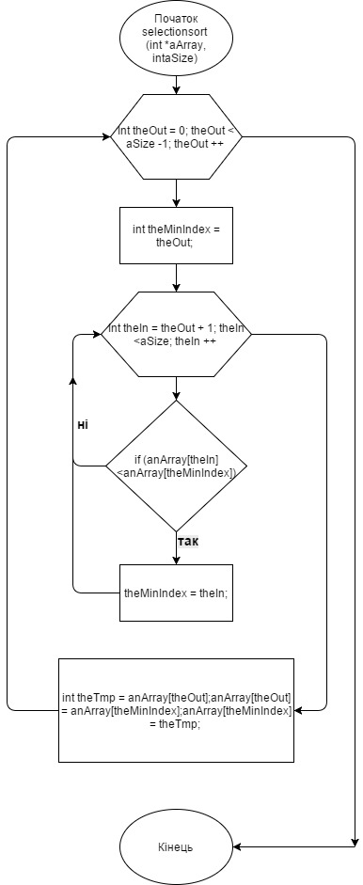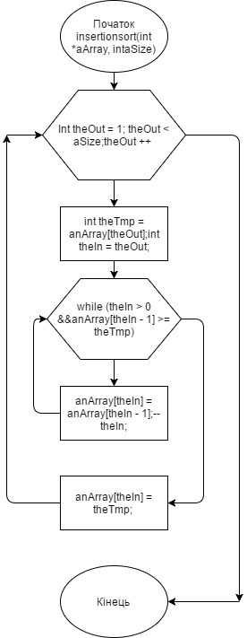

Висновок: На цій лабораторній роботі я познайомилась з простими алгоритмами сортування: бульбашки, вибору, вставки. Дізналася як відбувається генерація псевдо випадкових чисел, та використала це на практиці.